RA 3: Sostenibilidad en el Ámbito Profesional y Personal



Javier López Gutiérrez
Retos Ambientales y Sociales de la Sociedad Actual
La sociedad enfrenta una amplia gama de retos ambientales y sociales que afectan tanto a las personas como a los sectores productivos. Entre los principales problemas ambientales se encuentran el cambio climático, la contaminación, la pérdida de biodiversidad y la escasez de recursos naturales. Estos desafíos tienen un impacto directo sobre las personas, aumentando la vulnerabilidad ante desastres naturales, afectando la salud por la exposición a contaminantes y generando desigualdad al limitar el acceso a recursos esenciales como agua o alimentos. Por ejemplo, el cambio climático afecta la agricultura, reduciendo la disponibilidad de cultivos básicos, lo que incrementa la inseguridad alimentaria y eleva los costos de producción.
En el ámbito social, destacan problemas como la desigualdad económica, la exclusión social y el acceso limitado a servicios básicos como educación y sanidad. Estas dificultades agravan las brechas entre regiones y grupos poblacionales, obstaculizando el desarrollo sostenible.
Para abordar estos retos, es necesario un enfoque integral que combine políticas públicas efectivas con la acción colectiva de empresas y ciudadanos. Algunas acciones clave incluyen la transición hacia fuentes de energía renovables, la implementación de prácticas de economía circular, la promoción de la justicia social y la mejora de la educación ambiental. Adoptar estas medidas es fundamental para garantizar un futuro equitativo y sostenible.



ODS Aplicables al Ámbito Profesional
Los Objetivos de Desarrollo Sostenible (ODS) son una guía esencial para integrar la sostenibilidad en el ámbito profesional. Entre ellos, destacan el ODS 8 (Trabajo decente y crecimiento económico), el ODS 9 (Industria, innovación e infraestructura), y el ODS 12 (Producción y consumo responsables). Estos objetivos promueven prácticas laborales justas, fomentan la innovación sostenible y la transición hacia modelos productivos más responsables. Por ejemplo, en un sector industrial, implementar tecnologías limpias no solo reduce el impacto ambiental, sino que también mejora la eficiencia operativa y fortalece la competitividad. En el ámbito profesional, es fundamental alinear las estrategias corporativas con los ODS, identificando áreas clave donde las actividades empresariales puedan generar un impacto positivo, como reducir emisiones, minimizar residuos o promover la igualdad de género. La adopción de estas prácticas no solo beneficia al entorno, sino que también incrementa el valor reputacional de las organizaciones, atrayendo talento y fidelizando a los clientes.
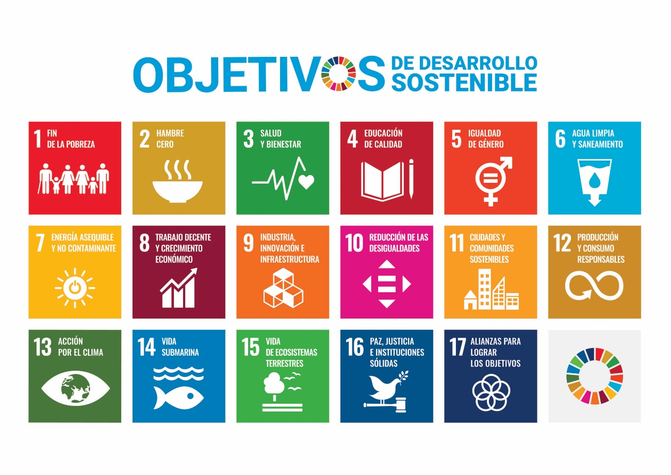

Identificación de Riesgos y Oportunidades Relacionadas con los ODS
La implementación de los ODS en el ámbito profesional implica enfrentar riesgos, pero también abrir nuevas oportunidades. Por ejemplo, ignorar objetivos como la acción climática (ODS 13) puede traducirse en sanciones regulatorias, pérdida de confianza de los consumidores o dificultades para acceder a financiación. En cambio, adoptar una perspectiva proactiva permite a las empresas diversificar su mercado y mejorar su resiliencia ante crisis ambientales o sociales. Las oportunidades se amplían en sectores emergentes como las energías renovables, el diseño sostenible y las tecnologías verdes. Para identificar riesgos y oportunidades, es clave realizar análisis de impacto que consideren factores ambientales, sociales y económicos. Las organizaciones deben capacitar a su personal, fomentar la innovación y colaborar con socios estratégicos comprometidos con la sostenibilidad. Esto no solo garantiza un desarrollo sostenible, sino que posiciona a las empresas como líderes en su sector.
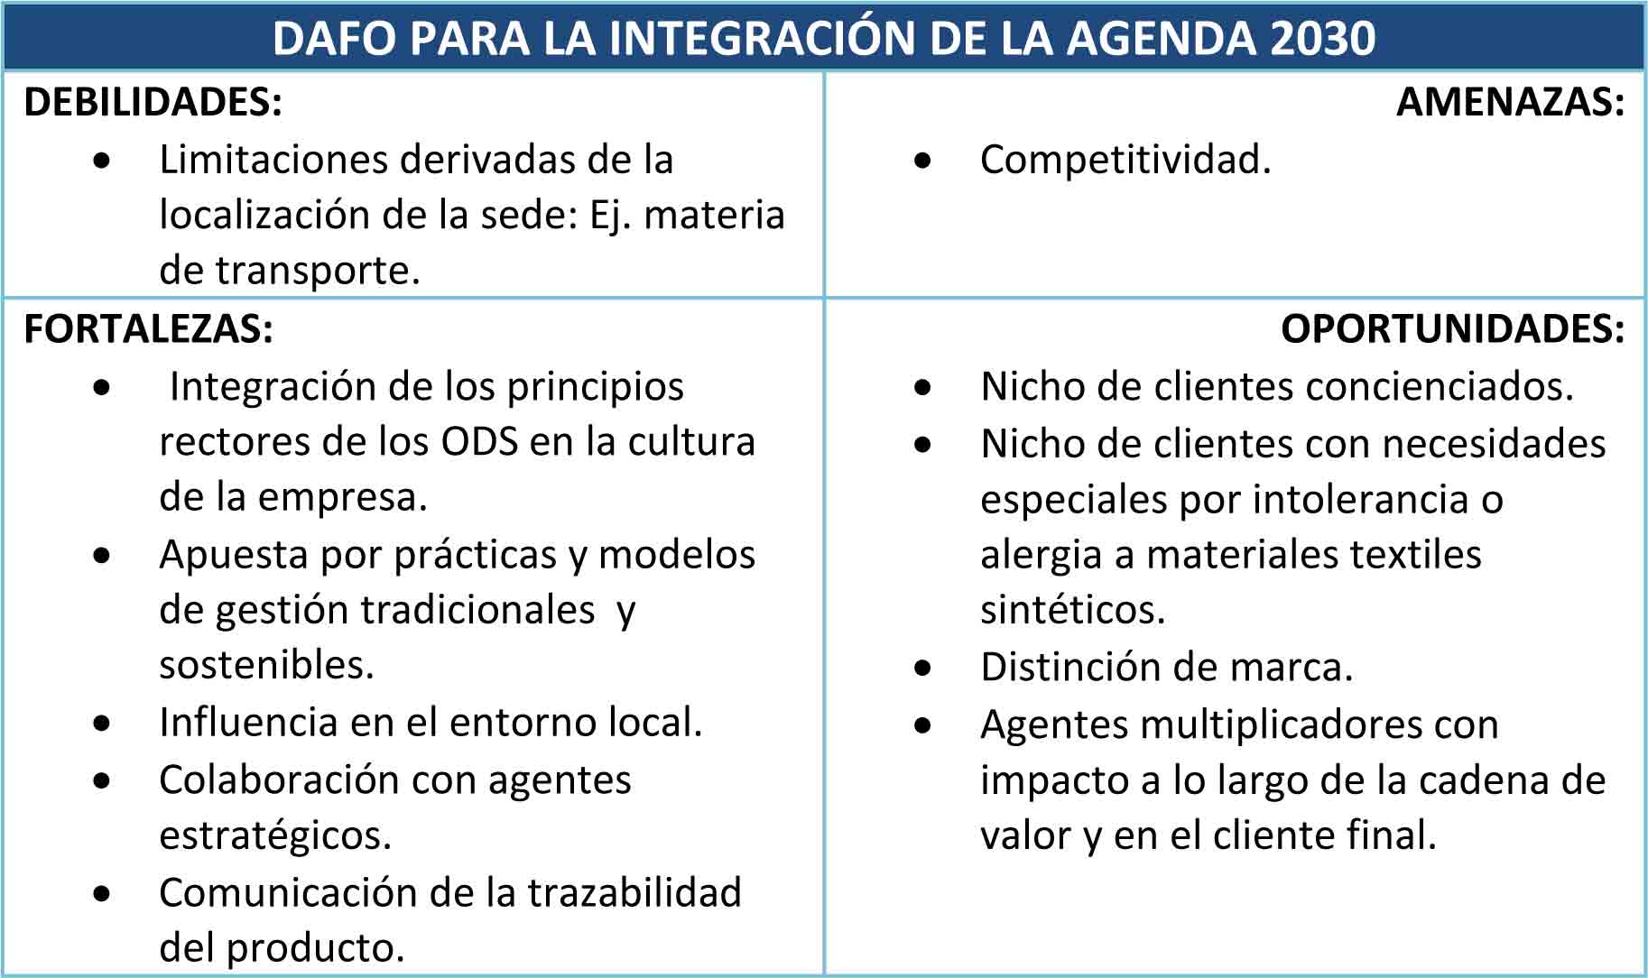

Acciones Necesarias para Abordar Retos Ambientales y Sociales
Para enfrentar los desafíos ambientales y sociales actuales, es esencial actuar desde lo profesional y lo personal. En el ámbito profesional, es crucial promover una cultura organizacional basada en la sostenibilidad. Esto incluye desarrollar programas de capacitación para empleados, adoptar tecnologías limpias y establecer metas claras de reducción de emisiones o consumo de recursos. Por ejemplo, implementar planes de reciclaje y economía circular puede reducir considerablemente los residuos. A nivel personal, los profesionales pueden contribuir adoptando hábitos sostenibles como el transporte público, el consumo responsable o la minimización de desechos. Asimismo, es importante participar en iniciativas comunitarias y fomentar la conciencia sobre los desafíos globales. La colaboración entre empresas, gobiernos y la sociedad civil es vital para garantizar soluciones efectivas. Las acciones individuales, cuando se multiplican, generan un impacto colectivo que resulta fundamental para abordar los retos del siglo XXI.


